基隆市114年度交通安全教育課程計畫成果報告表
附件2
一、基本資料與量化評估
活動名稱 | 基隆市深澳國小交通安全教育課程計畫
辦理單位 | 基隆市深澳國小
活動時間 | 114.9.9  114.9.16 | 活動地點 | 電腦教室\  階梯教室
活動場次 | 1場次 | 參加人數 | 358人次
核定經費 | 6,000元 | 實支經費 | 6000元
活動內容概述 | 首先先向學校教師分享有關交通安全教育對孩童的重要性。介紹交通部168交通安全入口網、摩課師相關資源，以協助教師更好地教授這一重要主題。  運用靖娟的交通安全教育課程模組，分享教學模組設計理念，可帶領孩子從「危險感知能力」、「用路倫理與責任」、「步行與運具使用」、「交通知能與科技運用」、「交通事件應變」五大面向增強交通安全素養與解決問題的能力
辦理  效益 | - 提高教師交安知能：向學校教師分享有關交通安全教育的重要性，讓他們更加了解孩童在道路上面臨的危險，增強了對交通安全的重視。  - 安全教育專業化：分享靖娟的交通安全教育課程模組，幫助教師了解如何設計完整的交通安全教育課程，包括危險感知、用路倫理、步行和交通工具使用、科技運用以及應對交通事件的能力。  - 跨學科教學：鼓勵老師參考交通安全教育模組，思考如何將其轉化運用到不同的學科中，使交通安全教育成為跨學科教學的一部分，增加學生對該主題的接觸機會。  - 教學資源製作：利用CANVA等工具來製作分享資料，鼓勵教師共同集思廣益，分享創意教學方法和資源，提高教學效果，並促進教育社群的合作和交流。  本次研習有助於提升學校教師的交通安全教育知識和能力，從而更好地保護孩童在道路上的安全，並為學生提供全面的安全教育。
改進與建議事項 | 建議可再透過其他會議與研習讓老師進行反饋，以評估教師對交通安全教育的應用情況，並收集模組運用情形，並根據實際需求進行調整。

二、成果相片:
照片一說明：向校內教師說明交通安全規劃與相關資源
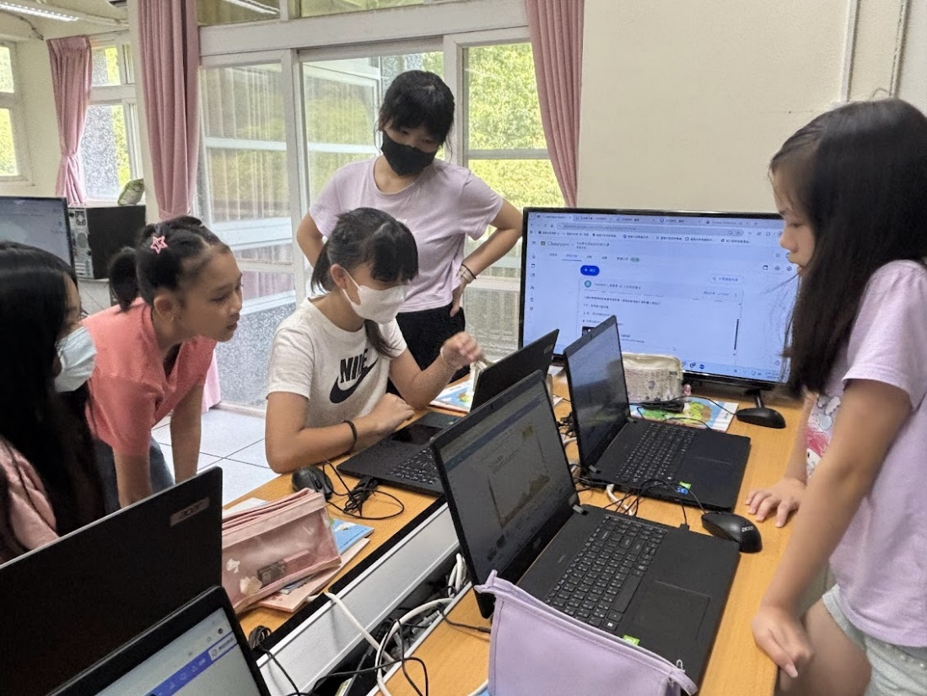
照片二說明：
運用靖娟模組進行轉化，把題目轉化為pagamo題目進行知能提升
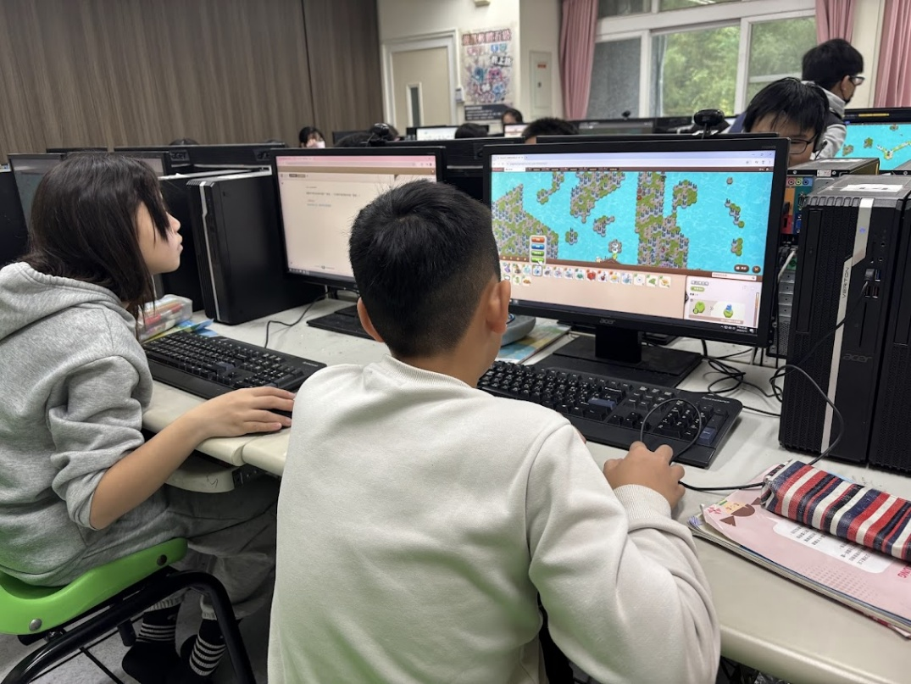
照片三說明： 運用靖娟交通安全模組，請學生針對天氣對於交通的影響進行討論分析
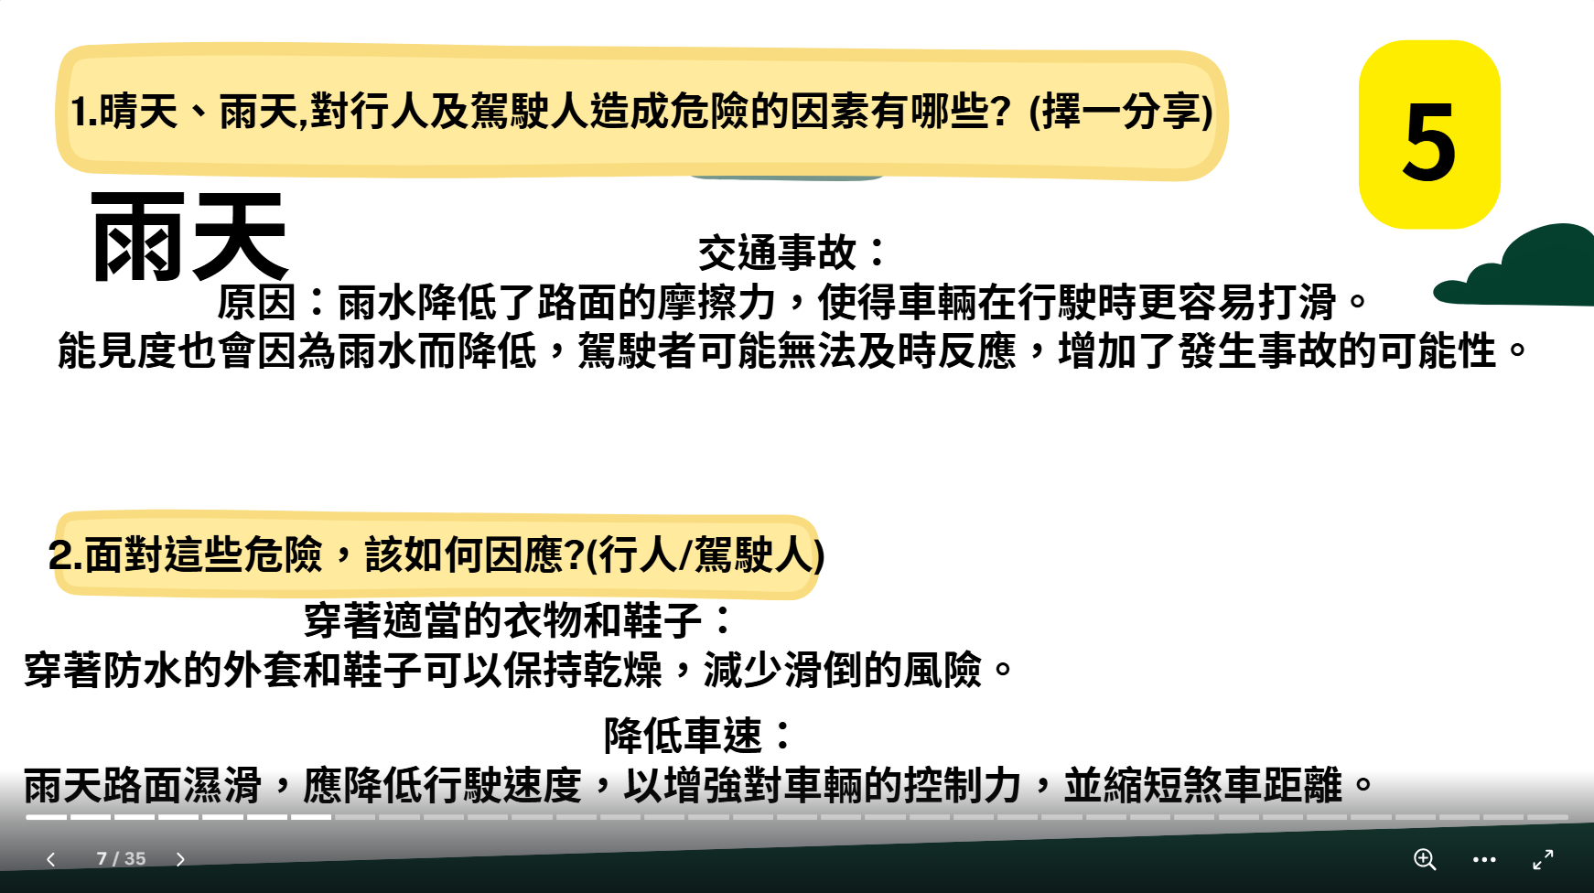
照片四說明：
指導學生認識紅綠燈號誌、行人穿越道及路口安全要領，提升學生對交通安全的警覺與自我保護能力，落實「行人優先、安全第一」的觀念。
